Pratybos “IP numeracija”.

- IP numeris 192.168.10.30. Prefiksas /28
Koks tinklo nr, kuriame yra šis mazgas? | 192.186.10.0

- Tinklui numeruoti skirtas adresų segmentas 1.1.1.32/27. Sudėkite IP numerius

_1.1.1.14__ _1.1.1.30__
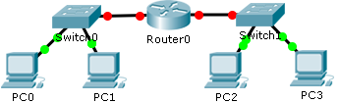

----1.1.1.1- ---1.1.1.2--- --1.1.1.16-- --1.1.1.17--

Dėstytojui aiškinant atlikite nurodytus pratimus
3. Surinkite 2 pratimo schemą Packet Tracer.
4. Sukonfigūruokite IP taip: kairįjį potinklį 1.1.1.0/26 o dešinįjį 2.2.2.0/27 ir patikrinkite ping’ais
5. Papildykite schemą. Papildomam potinkliui skiriame 3.3.3.0/28 adresus. Papildykite schemą Packet Tracer ir konfigūruokite.
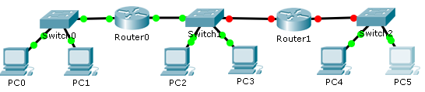

Šį .doc failą ir schemą įkelkite į Moodle pratybos “IP numeracija”

-------
Užsirašome adresų segmentą formoje nuo-iki.  2. Nustatome į kiek dalių reiks dalinti. Dalinti po lygiai galime tik į 2,4,8,.. dalis.  3. Padaliname, nustatome kiekvienos dalies pradinį ir galinį adresus, paskaičiuojame kaukę. Kaukė visiems potinklio mazgams ta pati.  4. Paskirstome adresus mazgams. Neimame pirmo ir paskutinio adreso. Komutatoriai numerių neturi. Maršrutizatoriuose skiriame numerius jungtims. Mūsų metodikoje mazgus numeruojame nuo pradžios, o maršrutizatoriaus jungtims skiriame paskutinius numerius. Visiems kitiems mazgams tame tinkle tai bus parametro Gateway reikšmė. | 